Gestion

**Groupe AN-9**

Guillaume LAY

Romain FLIX

Anthonin DUDILIEU

Romain CHARPENTIER

Mathieu CLOCHARD

Pour le projet « pollution numérique »

# Projet

Le projet de développement se présente sous la forme d’une application web. C’est un site web avec base de données côté serveur et une arborescence de pages côté utilisateur. Le site comporte plusieurs modules dont notamment :

* Des articles présentant des informations et conseils à propos de la pollution numérique.
* Des statistiques et graphiques sur ce sujet.
* Un service de tchat avec des experts du sujet
* Un module permettant de calculer sa pollution informatique journalière individuelle.

# Equipe

Nous disposons d’une équipe de cinq développeurs de niveaux différents. Les tâches seront réparties en fonction de la complexité et du domaine de prédilection de chacun. Il est prévu de pouvoir réaliser certaines tâches en parallèle afin d’optimiser la quantité de travail de chacun des membres de l’équipe.

# Organisation

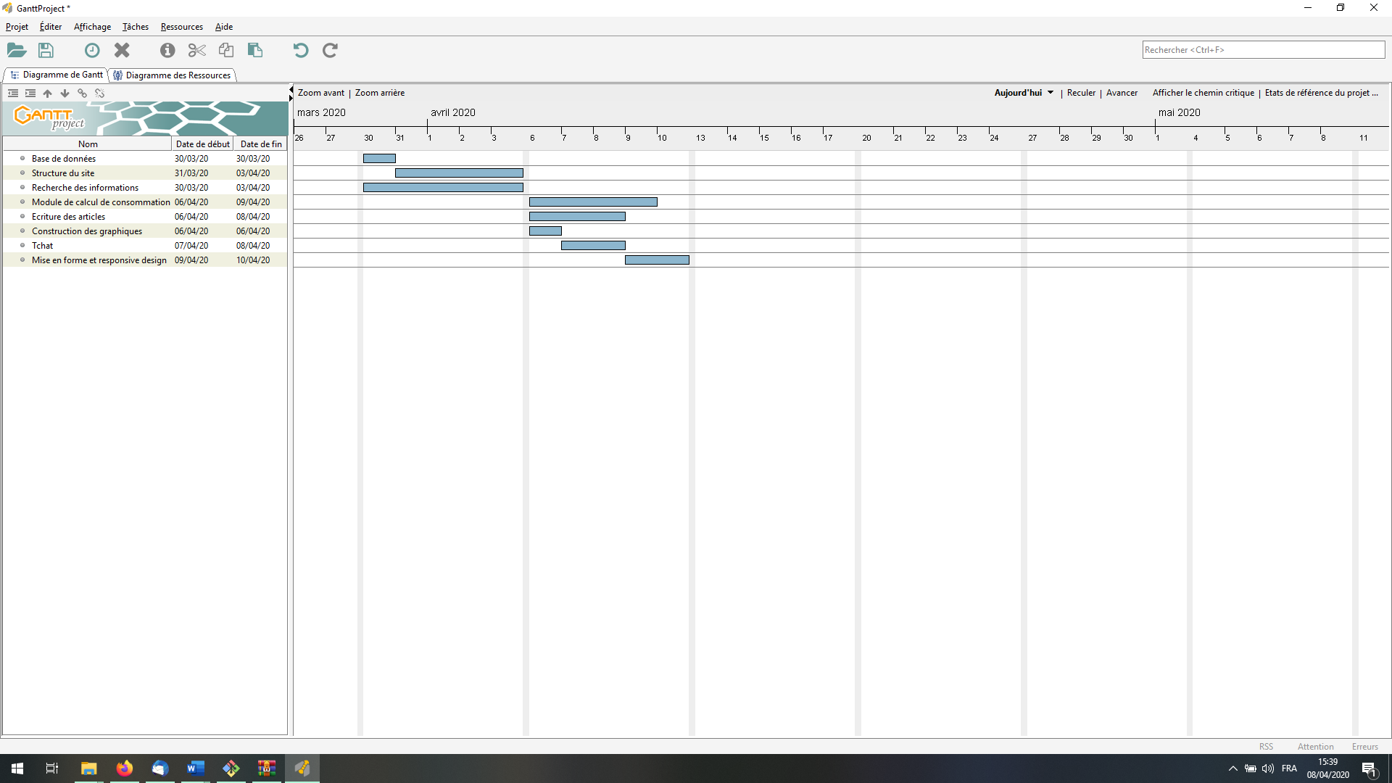Le déroulement du développement de la solution est prévu comme ceci :

# Budget

Selon les estimations, le temps de développement serait de deux semaines. Le salaire moyen d’un développeur est de 9.88€ de l’heure. On comptera donc une équipe de cinq développeurs travaillant pendant deux semaines soit 70 heures. Cela revient donc à un total de 3458 €.